Р О С С И Й С К А Я Ф Е Д Е Р А Ц И Я
Б Е Л Г О Р О Д С К А Я О Б Л А С Т Ь


АДМИНИСТРАЦИЯ СЕТИЩЕНСКОГО СЕЛЬСКОГО ПОСЕЛЕНИЯ
МУНИЦИПАЛЬНОГО РАЙОНА «КРАСНЕНСКИЙ РАЙОН»

РАСПОРЯЖЕНИЕ

« 01 » сентября 2014 года № 131- р

О назначении ответственного за исправное состояние
и безопасную эксплуатацию тепловых установок
Сетищенского сельского поселения

В связи с подготовкой учреждений Сетищенского сельского поселения к отопительному сезону 2014-2015 годов:
1. Назначить ответственными за исправное состояние и безопасную эксплуатацию газового оборудования и тепловых энергоустановок:
- по Сетищенскому сельскому поселению и в здании администрации Сетищенского сельского поселения - Сущенко Василия Михайловича – ведущего специалиста администрации Сетищенского сельского поселения;
- в Сетищенском модельном Доме культуры - Боеву Юлию Юрьевну – директора Сетищенского модельного Дома культуры;
- в здании Сетищенского фельдшерско-акушерского пункта сельского поселения Волкову Валентину Ивановну – заведующую Сетищенским ФАП;
- в здании МОУ «Сетищенская основная общеобразовательная школа» - Кудинову Елену Александровну – директора МОУ «Сетищенская оош».
2. Контроль за исполнением распоряжения возложить на главу администрации Сетищенского сельского поселения Федяеву Г.А.


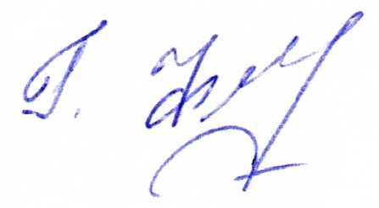
Глава администрации
Сетищенского сельского поселения Г.Федяева

